Huurinkomenstabel 2024
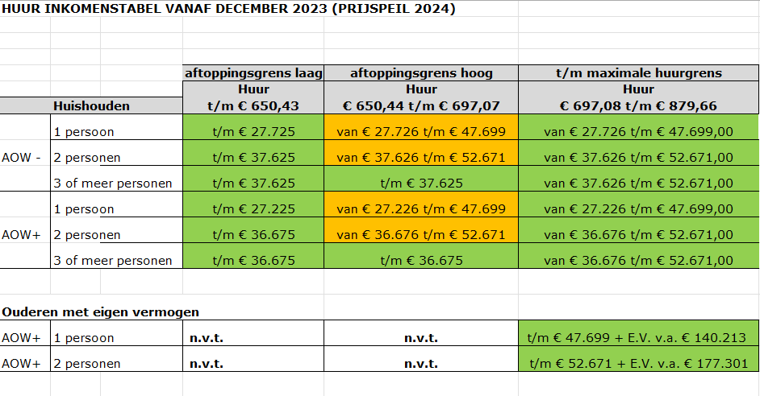
Inwonende kinderen ongeacht leeftijd, tellen NIET mee voor de inkomensberekening, ze tellen WEL mee voor de huishoudgrootte.
De kwaliteitskortingsgrens voor jongeren tot 23 jaar is €454,47. De ‘kwaliteitskortingsgrens’ is een begrip uit de huurtoeslag. Ligt je huurprijs hoger dan deze grens, dan krijg je geen huurtoeslag.

